К.х.н. О.В. Мосин
Коллоидное наносеребро – продукт нанотехнологий

Изучение целительного действия коллоидного серебра началось со второй половины XIX века после открытия в 70-х годах немецким гинекологом Карлом Креде мощного антигонобленорейного эффекта у 1% раствора азотнокислого серебра. Это открытие позволило ликвидировать в родильных домах Германии гнойные гонорейные воспаления глаз у новорожденных. Фактически с этого момента началась новая эпоха в учении о профилактике опасных бактериальных инфекций.
23 августа 1897 г. немецкий хирург Бенне Креде, продолжив исследования своего отца, доложил на ХII Международном съезде врачей в Москве о широких возможностях применения препаратов серебра в гнойной хирургии и о хороших результатах лечения септической инфекции внутривенным их введением. Тогда же Б. Креде совместно с химиками предложил препараты, содержащие серебро в неионизированном состоянии: в виде коллоидных частиц металлического серебра (препарат колларгол) и золя окиси серебра (препарат протаргол), модификации которых прослужили в медицине более ста лет. В отличие от ранее применяемых солей серебра они не обладали прижигающим эффектом.
В России коллоидное серебро также получило высокую оценку врачей, что способствовало его активному использованию в военно-полевой хирургии на полях русско-японской войны 1904 г.
Серебро в форме внутривенного введения с успехом применялось при лечении септических артритов, ревматизма, ревматических эндокардитов, ревматоидного артрита, бронхиальной астмы, гриппа, острых респираторных заболеваний, бронхита, пневмоний, гнойных септических заболеваний, бруцеллеза, внутрь - при лечении гастритов, анастомозитов и гастродуоденальных язв, наружно – при лечении венерических заболеваний, гнойных ран и ожогов.
Широкий спектр противомикробного действия серебра, отсутствие устойчивости к нему у большинства патогенных микроорганизмов, низкая токсичность, отсутствие в литературе данных об аллергенных свойствах серебра, а также хорошая переносимость больными – способствовали повышенному интересу к серебру во многих странах мира.
В 1910 г. фирма «Гейден», обобщив опыт практического применения серебра в медицине, издала аннотационный обзор, посвященный методике лечения различных инфекционных заболеваний: абсцессов, брюшного тифа, возвратного тифа, воспаления легких, придаточных пазух носа, среднего уха, гингивита, гонококкового сепсиса, дифтерийной жабы, дизентерии, кератита, коньюнктивита, лепры, мягкого шанкра, мастита, менингита, эпилепсии, пиемии, рожистого воспаления, сибирской язвы, сифилитических язв, спинной сухотки, острого суставного ревматизма, трахомы, фарингита, фурункулеза, цистита, эндокардита, эндометрита, хореи, эпидидимита, язвы роговой оболочки.
С открытием антибиотиков и сульфаниламидов интерес к препаратам серебра несколько снизился. Но в последнее время противомикробные свойства серебра вновь стали привлекать к себе внимание. Это связано с ростом аллергических осложнений антибактериальной терапии, токсическим действием антибиотиков на внутренние органы и подавлением иммунитета, возникновением грибкового поражения дыхательных путей и дисбактериоза после длительной антибактериальной терапии, а также появлением устойчивых штаммов возбудителей к используемым антибиотикам.
Повышенный интерес к серебру возник вновь в связи с выявленным его действием в организме как микроэлемента, необходимого для нормального функционирования органов и систем, иммунокорригирующими, а также мощными антибактериальными и противовирусными свойствами.
Эффективность бактерицидного действия коллоидного серебра объясняется способностью подавлять работу фермента, с помощью которого обеспечивается кислородный обмен у простейших организмов. Поэтому чужеродные простейшие микроорганизмы гибнут в присутствии ионов серебра из-за нарушения снабжения кислородом, необходимого для их жизнедеятельности.
Современные исследования действия коллоидных ионов серебра показали, что они обладают выраженной способностью обезвреживать вирусы осповакцины, некоторые штаммы вируса гриппа, энтеро- и аденовирусов. К тому же они оказывают хороший терапевтический эффект при лечении вирусного энтерита и чумы у собак. При этом выявлено преимущество терапии коллоидным серебром по сравнению со стандартной терапией.
Отмечено благотворное действие коллоидных ионов серебра на заживление трофических язв, развивающихся при нарушении кровообращения нижних конечностей. Ни в одном случае не было отмечено побочных эффектов лечения серебром.
Сейчас одна из быстро развивающихся областей современной нанотехнологии - создание и использование наноразмерных частиц различным материалов.
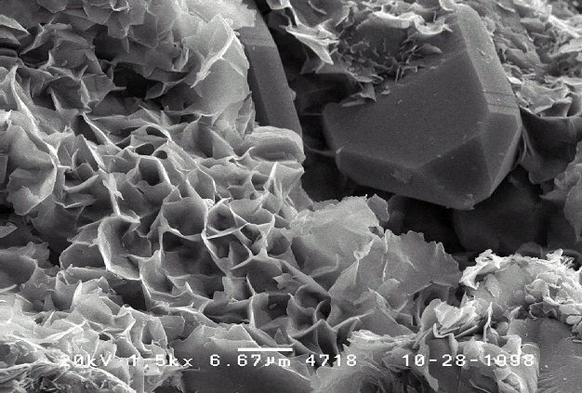
Рис. Микрофотографии наночастиц серебра

Наноматериал, уже сегодня находящий применение в различных коммерческих продуктах - НАНОСЕРЕБРО.
Как известно, серебро - самый сильный естественный антибиотик из существующих на земле. Доказано, что серебро способно уничтожить более чем 650 видов бактерий, поэтому оно используется человеком для уничтожения различных микроорганизмов на протяжении тысячелетий, что свидетельствует о его стабильном антибиотическом эффекте.
Коллоидное наносеребро - продукт, состоящий из микроскопических наночастиц серебра, взвешенных в деминерализованной и деионизированной воде. Этот продукт высоких научных технологий производится электролитическим методом.

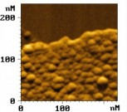
Рис. Микрофотографии наночастиц серебра на графите

Типичные наночастицы серебра имеют размеры 25 нм. Они имеют чрезвычайно большую удельную площадь поверхности, что увеличивает область контакта серебра с бактериями или вирусами, значительно улучшая его бактерицидные действия. Таким образом, применение серебра в виде наночастиц позволяет в сотни раз снизить концентрацию серебра с сохранением всех бактерицидных свойств.

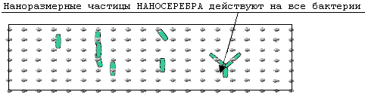
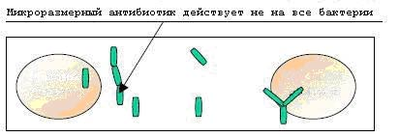

Рис. Бактерицидная добавка на основе наночастиц серебра является одним из последних достижений отечественной науки в области нанобиотехнологий.

Действие серебра специфично не по инфекции (как у антибиотиков), а по клеточной структуре. Любая клетка без химически устойчивой стенки (такое клеточное строение имеют бактерии и другие организмы без клеточной стенки, например, внеклеточные вирусы) подвержена воздействию серебра. Поскольку клетки млекопитающих имеют мембрану совершенно другого типа (не содержащую пептидогликанов), серебро никаким образом не действует на них.
В связи со способностью особым образом модифицированных наночастиц серебра длительное время сохранять бактерицидные свойства, рационально использовать наносеребро не в качестве дезинфицирующих средств частого применения, а добавлять в краски, лаки и другие материалы, что позволяет экономить деньги, время и трудозатраты.
Ведущей российской компанией по исследованию свойств наносеребра и использованию его в лакокрасочной продукции является ООО "НПО ФАЛЬКО".
Водоэмульсионные краски и эмали с наносеребром серии "ЭКОБИО" были исследованы на сильнодействующих штаммах бактерий: сальмонелла, палочка Коха, стафилококк, листерия, энтерококк т.д. В результате проведенных исследований была доказана их высокая эффективность - при попадании на поверхность, покрытую такой краской, концентрация бактерий сразу же снижается на 0,5-2 порядка, а полная гибель колонии происходит через 2 часа. В исследовании свойств красок принимали участие: Российская Академия медицинских наук, Научно-исследовательский институт эпидемиологии и микробиологии им. Н.Ф. Гамалеи, Институт электрохимии им. А.П. Фрумкина и ООО "НПО ФАЛЬКО".

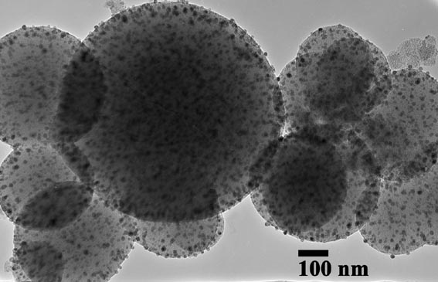
Рис. Частицы наносеребра
В наноразмерном диапазоне практически любой материал проявляет уникальные свойства и особенно такое металл как серебро. Ионы серебра обладают антисептической активностью. Значительно более высокой активностью обладает раствор наночастиц серебра. Коллоидное серебро - естественный антибиотик, разрешенный к применению в США Федеральной комиссией по питанию и медикаментам еще в 1920 году. Сотрудник Администрации по пищевым продуктам и лекарственным препаратам (FDA) США Гарольд Дэвис в письме от 13.09.1991 года сообщал, что коллоидное серебро, используемое на рынке США, прошло апробацию еще в 1938 году. Если обработать раствором коллоидного серебра бинт и приложить его к гнойной ране, воспаление пройдет и рана заживет быстрее, чем с использованием обычных антисептиков.
Недавно американские учёные проследили транспорт отдельной наночастицы серебра в эмбрионе рыбки - полосатого данио и исследовали влияние наночастиц серебра на раннее эмбриональное развитие.
Для этого были использованы высокоочищенные и устойчивые наночастицы и оптика высокого разрешения для наблюдения за их положением внутри эмбриона. Было установлено, что отдельная наночастица Ag (5—46 нм диаметром) транспортируется внутрь эмбриона через каналы пор с помощью броуновского движения (а не активным транспортом) с коэффициентом диффузии внутри канала (3×10⁻⁹ см²/с), что в ~26 раз ниже чем в яйце (7,7×10⁻⁸ см²/с).

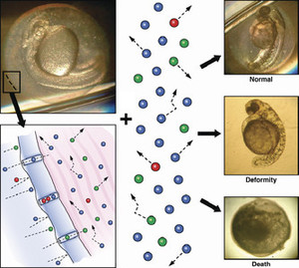

Рис. Воздействие наночастиц серебра на развитие эмбриона полосатого данио.

Ученые наблюдали за наночастицами серебра внутри эмбрионов на разных стадиях их развития: развитом, деформированном и мертвом. По результатам наблюдений было показано, что биологическая совместимость и токсичность наночастиц серебра сильно зависят от дозы наночастиц с критической концентрацией 0,19 нм. Скорости распространения и накопления наночастиц в эмбрионах, вероятно, ответственны за степень токсичности наночастиц.
В отличие от других методов исследования, отдельная наночастица может быть непосредственно отображена в развивающихся эмбрионах в нанометровом разрешении. Этот метод предлагает новые возможности исследовать события в реальном времени, приводящие к отклонениям в развитии эмбрионов.
Физические свойства наночастиц серебра отличаются от свойств того же серебра (например, уменьшение размеров частицы приводит к уменьшению ее температуры плавления). Технологи научились изготавливать наночастицы различных размеров, формы и химического состава. А вот контролировать число и тип дефектов в наночастицах они пока не умеют. Поэтому в вопросе о влиянии дефектов на характеристики наночастиц остается много нерешённых вопросов. Между тем известно, что наличие дефектов может приводить к весьма существенному изменению свойств наночастиц.
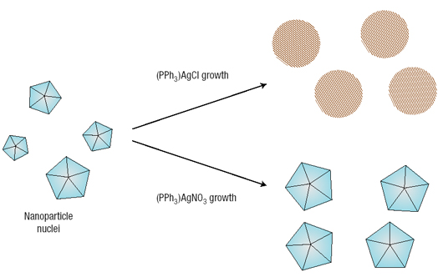
Рис. Рост бездвойниковых и двойникованных наночастиц серебра из различных предшественников.
Учёные Университета Мэриланд (University of Maryland, США) разработали технологию, которая позволяет изготавливать наночастицы серебра, имеющие одинаковый размер, но при этом являющиеся либо монокристаллическими, либо содержащими большое количество двойников – областей с различной ориентацией кристаллографических осей. Границы раздела между такими областями являются дефектами особого рода (так называемыми дефектами двойникования). Эта технология основана на использовании для синтеза наночастиц различных полимерных предшественников – трифенилфосфина серебра (PPh₃)₃3Ag-R с разными функциональными группами R = Cl, и R = NO₃. Если при R = NO₃) из зародышей вырастают двойникованные НЧ, то при R = Cl – бездвойниковые (см. рис.).
Механизм образования наночастич серебра со специфической особенностью ионов Cl блокировать образование двойников. При этом средний размер наночастиц составил 10.5 нм.
Исследования показали, что физико-химические свойства этих двух типов наночастиц существенно различаются. Например, при взаимодействии с селеном из бездвойниковых наночастиц получались полые наночастицы Ag₂Se, а из двойникованных – сплошные однородные наночастицы. Это объясняется тем, что различие коэффициентов диффузии атомов Ag и Se по кристаллической решетке способствует формированию вакансий (скопление которых в итоге и образует полость внутри НЧ), тогда как атомы Se, перемещающиеся не по решетке, а по границам двойников, легко проникают в разделенные этими границами области Ag, в результате чего образуется однородная наночастицы Ag₂Se. В двойникованных наночастицах имеет место гораздо более быстрое охлаждение электронной подсистемы после воздействия лазерного импульса (вследствие передачи энергии решетке). Это говорит о том, что границы двойников усиливают электрон-фононное взаимодействие, которое можно регулировать путем изменения концентрации дефектов в наночастицах.
Отечественный концерн "Наноиндустрия" разработал технологию производства наночастиц серебра, стабильных в растворах и в адсорбированном состоянии. Получаемые препараты обладают широким спектром противомикробного действия. Таким образом, появилась возможность создания целой гаммы продуктов с антимикробными свойствами при незначительном изменении технологического процесса производителями существующей продукции.

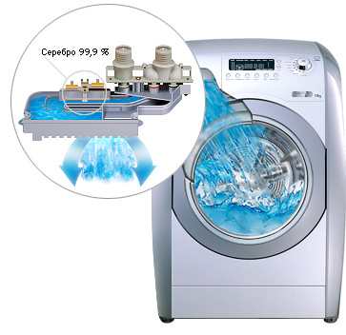
Наночастицы серебра могут быть использованы для модификации традиционных и создания новых материалов, покрытий, дезинфицирующих и моющих средств (в том числе зубных и чистящих паст, стиральных порошков, мыла), косметики. Покрытия и материалы (композитные, текстильные, лакокрасочные, углеродные и другие), модифицированные наночастицами серебра, могут быть использованы в качестве профилактических антимикробных средств защиты в местах, где возрастает опасность распространения инфекций: на транспорте, на предприятиях общественного питания, в сельскохозяйственных и животноводческих помещениях, в детских, спортивных, медицинских учреждениях. Наночастицы серебра можно использовать для очистки воды и уничтожения болезнетворных микроорганизмов в фильтрах систем кондиционирования воздуха, в бассейнах, душах и других подобных местах массового посещения.
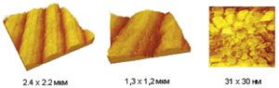
Рис. при помощи установки "УМКА" удается рассмотреть поверхность DVD.
Выпускается аналогичная продукция и за рубежом. Одна из фирм производит покрытия с серебряными наночастицами для лечения хронических воспалений и открытых ран.
Коллоидное серебро является безопасным и самым мощным для организма человека натуральным антисептиком, подавляющим более 700 видов болезнетворных микроорганизмов, среди которых стафилококки, стрептококки, бактерии дизентерии, брюшного тифа и др.
Доказано, что вода, зараженная высокими концентрациями бактерий Флекснера (дизентерии), Эберта (брюшного тифа), стафилококка, стрептококка и др., становилась стерильной через один-два часа после введения в нее серебра в количестве до 1 мг/л и сохранялась в течение многих дней.
Препарат активно участвует в снижении жизнедеятельности и прекращении размножения чужеродных для организма бактерий, вирусов, грибков и паразитов, стимулирует защитные механизмы. При этом он не влияет на дружественную миклофлору организма. В то же время все болезнетворные бактерии и вирусы погибают в течение 6 минутного контакта с коллоидным серебром.
Американские исследования (по данным Сайенс Дайджест) показали, что серебро убивает вредные для организма микробы, включая кишечную палочку. Также был использован раствор коллоидного серебра для перевязки ран, распылении при тонзиллитах, в качестве влажной повязки для лечения ожогов и ссадин. Во всех случаях был отмечен хорошими терапевтический эффект.
В медицинском центре Нью-Йорского Университета, в отделении Ортопедии, была проведена работа по исследованию действия ионов серебра у больных с послеоперационными инфекционными осложнениями. Из отчета по работе: "Для 12 из 14 пациентов лечение было признано удачным, и у всех 14 лечение привело к несомненному уменьшению бактериальной флоры в ране, что показано прямым подсчетом колонии. Ни в одном случае не проявлялось нежелательных последствий лечения серебром". Соединения серебра применяются для лечения 70% случаев ожогов в США.
Интересен тот факт, что более половины авиакомпаний мира используют воду, обработанную серебром, как способ защиты пассажиров от инфекций, таких, как дизентерия. Во многих странах коллоидные ионы серебра используются для дезинфекции воды в бассейнах.

К.х.н. О.В. Мосин

